Конкурс чтецов «Слово о маме»
В последнее воскресенье ноября в России отмечают День матери. Это один из самых трогательных праздников, так как роль мамы в жизни каждого человека трудно переоценить.
«Мама – Мамочка… Эти слова на всех языках самые главные. Мама – это первое слово, которое произносит человек. У мамы самые добрые и ласковые руки, они всё умеют. У мамы самое чуткое и верное сердце, в нём никогда не гаснет любовь. Много хороших стихов и песен написано о маме».
24.11.2022 г в МКДОУ Детский сад п. Кедровый, прошел конкурс чтецов, посвященный празднику Дню матери, среди детей старшего дошкольного возраста.
Любой конкурс подразумевает состязание, и чтобы его судить, в состав жюри вошли компетентные специалисты :
музыкальный руководитель - Орехова К.Г.
педагог – психолог – Четина М.Ю.
учитель-логопед – Мочалова О.В.
воспитатель – Менщикова М.А.
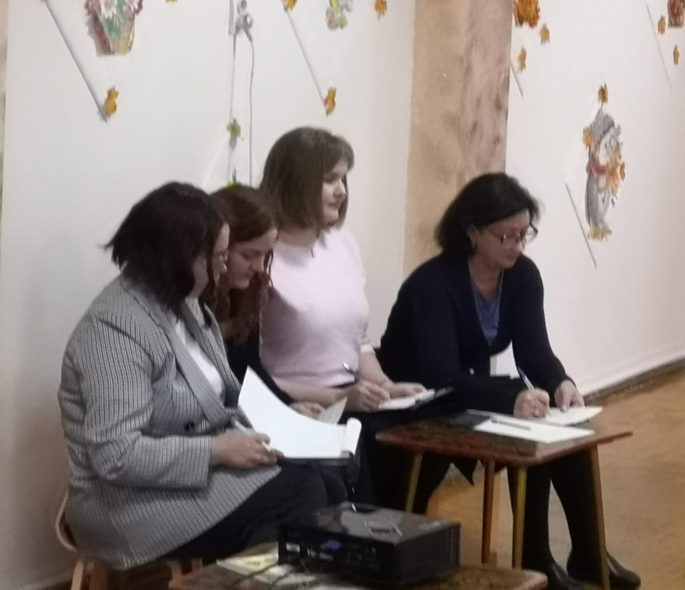
На конкурс было заявлено 23 ребенка. При оценке выступления конкурсантов, учитывались самые главные слагаемые искусства художественного чтения - интонационную выразительность речи (динамику, методику, темп и ритм, эмоциональную окраску, правильное литературное произношение, использование выразительных средств театра (актёрское мастерство, движения, жесты, мимику). Ребятам необходимо было хорошо знать выбранное произведение его название и автора. Перед жюри стояла непростая задача выбрать победителей, потому что каждый участник проявил свой творческий подход в исполнении стихотворения. В результате члены жюри единогласно решили, что все участники достойны награды! Члены жюри пожелали детям дальнейших творческих успехов. Все участники были награждены дипломами, а самым лучшим чтецам были присвоены призовые места и вручены дипломы победителей и ценные призы.
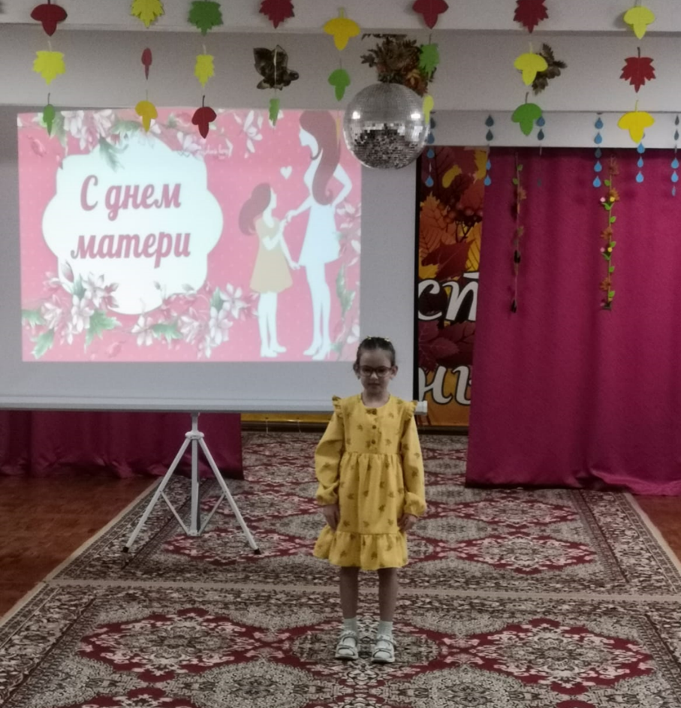
1место заняла Виктория Костюк
воспитанницы подготовительной группы №2 «Улыбка»

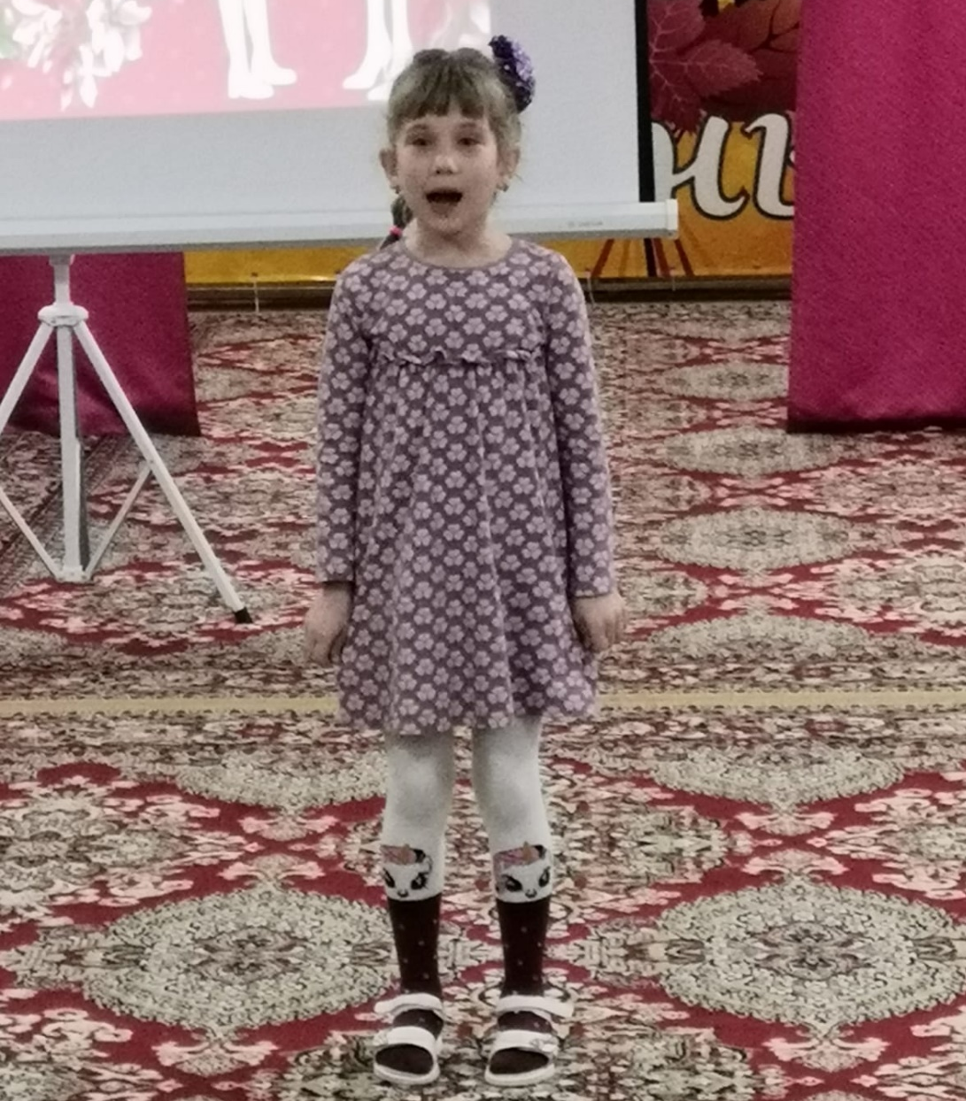
2 место заняла Гарманчук Лиза
воспитанницы подготовительной группы №2 «Улыбка»
3 место поделили Саломатин Макар воспитанник группы №5 «Цветик-Семицветик» и Быковских Владимир воспитанник старшей группы №4 «Радуга»
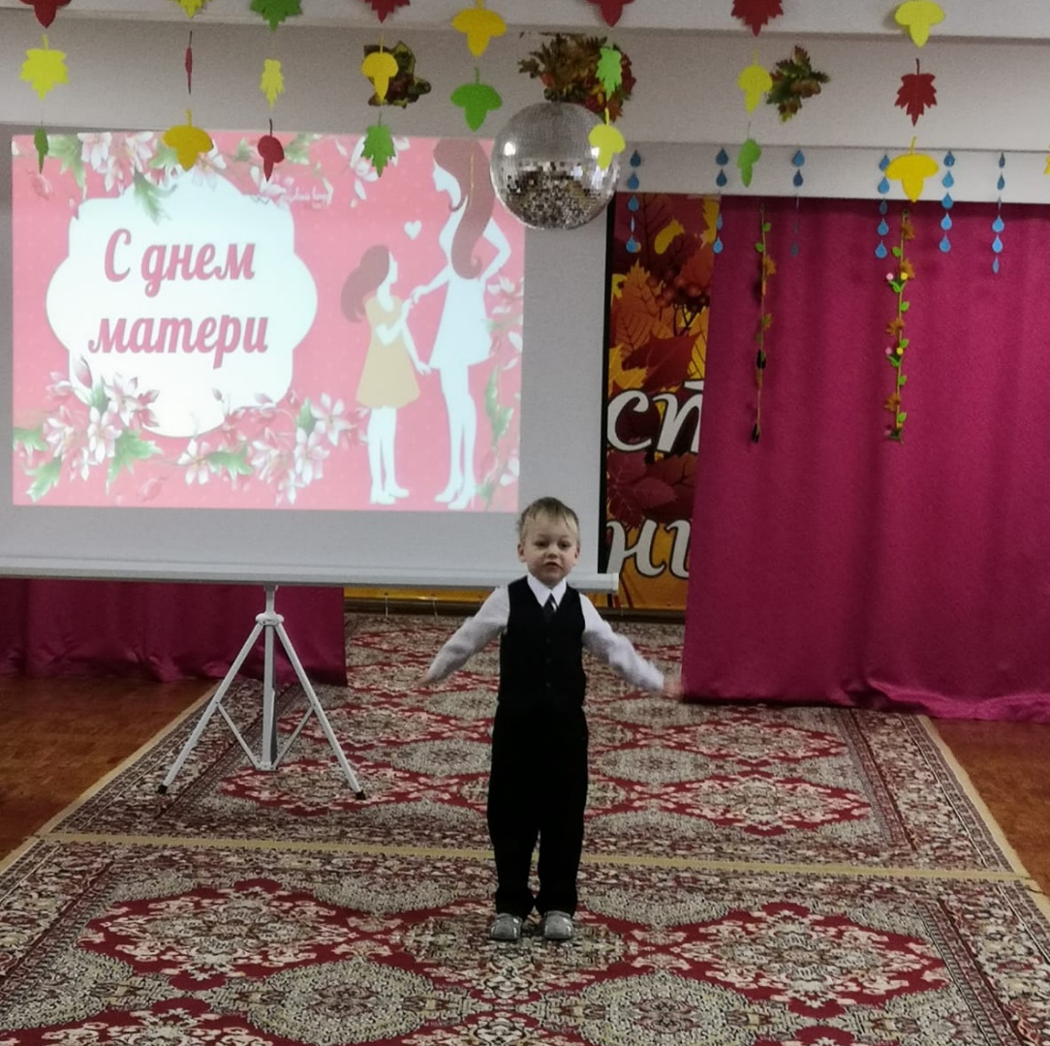
Приз зрительских симпатий забрала участница - Мамаева Катя, воспитанница средней группы №9 «Непоседы». Катя выступала вне конкурса, но своим выступлением просто очаровала жюри.
